摘要
电子邮件（E-mail）是Internet上使用广泛的服务其中之一，传统的Email应用模式基于C/S结构，用户以使用客户端的邮件收发工具（如Outlook、Fox mail等）与提供邮件服务的服务器（如163.net、263.net、371.net）进行通信，用户需要进行一些必要的设置在使用客户端邮件工具之前，例如，需要对邮件服务器的主机地址和通信端口等的指定，这些工作对刚开始上网的用户会有一定的困难，如果把E-mail和Web结合在一起，通过Web编程和适当的系统设置，那么用户仅仅以访问Web的方式就可以得到和使用完整的邮件服务，这样使用户上网更加方便，这种系统称为Web Mail。本系统实现了Web Mail在企业或校园网的应用。
该邮件收发管理系统基于Java Web开发技术主要实现了用户的注册登录、个人信息管理、收发邮件、个人邮箱管理（收件箱、发件箱、草稿箱、垃圾箱管理）、通讯录管理等功能，帮助企业或学校内部邮件管理实现数据传送的安全性和方便性。

关键词：电子邮件，内部管理，Java Web开发技术，Web Mail

目录
摘要 I
引言 III
1 绪 论 2
1.1 课题背景 2
1.2 研究目的及意义 2
1.3 可行性分析 3
1.4 系统开发环境 3
2 相关技术 4
2.1 JSP介绍 4
2.1.1 JSP简介 4
2.1.2 与传统的CGI方式相比，JSP的优点 4
2.1.3 技术特点 5
2.2 MVC模式设计思想介绍 6
3 需求分析 9
3.1 需求陈述 9
3.2 信息模型（E-R图） 10
4 总体设计 11
4.1 系统功能设计 11
4.2 数据库结构设计 12
4.3.1 用户表 12
4.3.2 friend好友表 12
4.3.3 邮件信息记录表 13
5 详细设计 14
5.1 用户注册、登录模块 14
5.2 用户撰写发送邮件模块设计与实现 14
5.3 用户收件箱管理模块 15
5.4 用户通讯录管理模块 16
6 主要代码 17
7 运行界面 18
8.1 用户登陆与注册 18
8.2 用户撰写发送邮件 18
8.3 用户收件箱管理 19
8.4 用户通讯录管理 20
9 结论 21
9 参考文献 1

引言
本文就基于Java web的邮件管理系统的设计与实现进行研究。邮件管理系统是一个基于用户关系的邮件收发，邮件管理的系统。该系统利用Java、JSP、HTML等语言和Eclipse编辑工具对系统进行编写。同时给出了详细的系统设计过程、部分界面图及主要功能运行流程图，邮件管理系统实现的功能有：用户登录注册，邮件的接收、发送、查看、删除，对用户信息的完善和修改，用户可以对邮箱信息进行管理。适用于所有的邮箱使用者，为用提供了一个良好的邮件管理途径。
本系统采用MVC模式设计，实现了一个简单的邮件管理系统。MVC模式极大地提高了系统的复用性、灵活性、适应性、开发效率和可维护性，充分发挥了JSP、Servlet等J2EE组件的特点。此邮件管理系统主要是实现邮件的简单发送，它有很多的优势，例如并不要求发送者和接受者同时存在，任何人在任何地点都可以发送邮件，接收者可以随时接收邮件，它并不会受到时间和地点的限制。而且用户可以对收到的邮件进行阅读，保存，删除等操作，方便了用户对邮件信息进行的管理。

- 绪 论

课题背景
电子邮件是介于书信、电话和传真之间的电子信息传送方式。随着互联网的进一步发展，电子邮件已经成为人们联系沟通的重要途径。电子邮件系统已经发展成为了一个相当复杂而且功能更为丰富的系统，它可以传送文档、图像、声音、图片、图像等多媒体信息，甚至于数据库或帐目报告等更加专业化的文件都可以以电子邮件的形式在网上分发。随着信息技术的发展以及电子邮件系统功能的日益强大，它的应用领域已得到较大的提升。网络的普及使得邮件管理系统得以广泛的应用。采用开放的Web邮件服务不仅为用户省去了维护与升级客户端软件的麻烦，并且也能够充分发挥系统软硬件资源的作用。Web邮件服务的另一个优势是允许用户，甚至是持有移动设备的用户，可以随时、随地的访问系统并进行信息传递[1]。

研究目的及意义
信息膨胀时代，每天来自企业或者学校内部之间的各类数据信息都在急速增长。电子邮件，作为一种企业、学校内部沟通交流普遍采用的工具，随着使用频率和使用范围的不断扩大，用户对于信息的安全、注册使用的便捷，数据内容的检索和管理都提出了更高的要求。随着科技的发展，步入知识经济时代的今天，许多企业都有自己的一套邮件管理系统。以电子信件的收发、群发、上传附件、信息管理等功能为主，实现了内部邮件管理的计算机技术化，实现了数据传送的安全性和方便性，由于数据都在企业内部，也便于统一管理，不需要依靠网络的支持，可以及时向所有员工发送信息等；对个人来说，提供了一个企业内部员工交流信息和沟通的服务平台，既方便快速又保密。因此，企业内部邮件管理系统将会是企业的好帮手，有着深远的意义。

可行性分析
目前计算机的应用已普及到经济和社会生活的各个领域，为了适应现代社会人们高度强烈的时间观念和安全观念,内部邮件管理系统软件将会为企业、校园办公带来了极大的方便。
本软件最终目标是对企业、校园的内部邮件进行快速有效化管理，本系统开发环境采用的是Ecilpse+JDK1.8+Tomcat7,后台语言为Java，数据库采用的是MYSQL，安装简单，维护方便，功能完善。技术可行，现有技术可完全承担开发任务。操作可行，软件能被用户快速接受。

系统开发环境
操作系统：Windows10
开发平台：Ecilpse+JDK1.8+Tomcat7
数据库：MySQL
- 相关技术

JSP介绍

2.1.1 JSP简介
JSP(Java Server Pages)是由Sun Microsystems公司倡导、许多公司参与一起建立的一种动态网页技术标准，其网址为http://www.javasoft.com/products/jsp。在传统的网页HTML文件(*.htm *.html)中加入Java程序片断(Scriptlet)和JSP标记(tag)，就构成了JSP网页(*.jsp)。Web服务器在遇到访问JSP网页的请求时，首先执行其中的程序片段，然后将执行结果以HTML格式返回给客户。程序片段可以操作数据库、重新定向网页以及发送Email等等，这就是建立动态网站所需要的功能。所有程序操作都在服务器端执行，网络上传送给客户端的仅是得到的结果，对客户浏览器的要求最低，可以实现无Plugin，无ActiveX，无Java Applet，甚至无Frame。
JSP提供了一种简单快速的建立基于动态内容显示的站点的技术。在JSP文件中可以包含HTML标记、JSP语法、Servlet标记和NCSA标记，使得HTML的编码从Web页面的业务逻辑中有效地分离出来^{[6]}。

2.1.2 与传统的CGI方式相比，JSP的优点
（1）后台的实现是基于Java Component 的逻辑，它具有跨平台的特点。
（2）将应用逻辑与页面表现分离，最大程度服用应用逻辑能够，从而提高开发效率。
（3）运行比CGI方式高，尤其是对于数据库访问，提供了连接池缓冲机制，使运行所需资源最小。
（4）安全，由于后台是完全基于Java技术的，安全性由Java的安全机制予以保障。
（5）由于与ASP很相似，不需要太多的编程知识就可以动手编写JSP。
（6）内置支持XML，使用XML从而使页面具有更强的表现力和减少编程工作量。

技术特点
（1）将内容的生成和显示进行分离。使用JSP技术，Web页面开发人员可以使用HTML或者XML标识来设计和格式化最终页面。使用JSP标识或者小脚本来生成页面上的动态内容。生成内容的逻辑被封装在标识和JavaBeans组件中，并且捆绑在小脚本中，所有的脚本在服务器端运行。如果核心逻辑被封装在标识和Beans中，那么其他人，如Web管理人员和页面设计者，能够编程和使用JSP页面，而不影响内容的生成。
在服务器端，JSP引擎解释JSP标识和小脚本，生成所请求的内容（例如，通过访问JavaBeans组件，使用JDBCTM技术访问数据库，或者包含文件），并且将结果以HTML（或者XML）页面的形式发送回浏览器。这有助于作者保护自己的代码，而又保证任何基于HTML的Web浏览器的完全可用性[7]。
（2）强调可重用的组件。绝大多数JSP页面依赖于可重用的，跨平台的组件（JavaBeans或者Enterprise JavaBeansTM组件）来执行应用程序所要求的更为复杂的处理。开发人员能够共享和交换执行普通操作的组件，或者使得这些组件为更多的使用者或者客户团体所使用。基于组件的方法加速了总体开发过程，并且使得各种组织在他们现有的技术和优化结果的开发努力中得到平衡。
（3）采用标识简化页面开发。Web页面开发人员不会都是很熟悉脚本语言的程序员。JavaServer Page 技术封装了许多功能，这些功能是在易用的、与JSP相关的XML标识中进行动态内容生成 需要的。标准的JSP标识能够访问和实例化JavaBeans组件，设置或者检索组件属性，下载Applet，以及执行用其他方法更难于编码和耗时的功能。通过开发定制化标准库，JSP技术好似可以扩展的。今后，第三方开发人员和其他人员可以为常用功能创建自己的标识库。这使得Web页面开发人员能够使用熟悉的工具和如同标识一样的执行特定功能的构件来工作。
JSP技术很容易整合到多种应用体系结构中，以利用现存的工具和技巧，并且扩展到能够支持企业级的分布式应用。作为采用Java技术家族的一部分，以及Java 2（企业版体系结构）的一个组成部分，JSP技术能够支持高度复杂的基于Web的应用。
由于JSP页面的内置脚本语言是基于Java编程语言的，而且所有的JSP页面都被编译成Java Servlet，JSP页面就具有Java技术的所有好处，包括健壮的存储管理和安全性。
作为Java平台的一部分，JSP拥有Java编程语言“一次编写，各处运行”的特点。随着越来越多的供应商将JSP支持添加到他们的产品中，你可以使用自己所选择的服务器和工具，更改工具或服务器并不影响当前的应用。

MVC模式设计思想介绍
MVC英文即Model-View-Controller，即把一个应用的输入、处理、输出流程按照Model、View、Controller的方式进行分离，这样一个应用被分成三个层——模型层、视图层、控制层。
视图(View)代表用户交互界面，对于Web应用来说，可以概括为HTML界面，但有可能为XHTML、XML和Applet。随着应用的复杂性和规模性，界面的处理也变得具有挑战性。一个应用可能有很多不同的视图，MVC设计模式对于视图的处理仅限于视图上数据的采集和处理，以及用户的请求，而不包括在视图上的业务流程的处理。业务流程的处理交予模型(Model)处理。比如一个订单的视图只接受来自模型的数据并显示给用户，以及将用户界面的输入数据和请求传递给控制和模型。
模型(Model)：就是业务流程/状态的处理以及业务规则的制定。业务流程的处理过程对其它层来说是黑箱操作，模型接受视图请求的数据，并返回最终的处理结果。业务模型的设计可以说是MVC最主要的核心。目前流行的EJB模型就是一个典型的应用例子，它从应用技术实现的角度对模型做了进一步的划分，以便充分利用现有的组件，但它不能作为应用设计模型的框架。它仅仅告诉你按这种模型设计就可以利用某些技术组件，从而减少了技术上的困难。对一个开发者来说，就可以专注于业务模型的设计。MVC设计模式告诉我们，把应用的模型按一定的规则抽取出来，抽取的层次很重要，这也是判断开发人员是否优秀的设计依据。抽象与具体不能隔得太远，也不能太近。MVC并没有提供模型的设计方法，而只告诉你应该组织管理这些模型，以便于模型的重构和提高重用性。我们可以用对象编程来做比喻，MVC定义了一个顶级类，告诉它的子类你只能做这些，但没法限制你能做这些。这点对编程的开发人员非常重要。 业务模型还有一个很重要的模型那就是数据模型。数据模型主要指实体对象的数据 保存（持续化）。比如将一张订单保存到数据库，从数据库获取订单。我们可以将这个模型单独列出，所有有关数据库的操作只限制在该模型中。
控制(Controller)可以理解为从用户接收请求, 将模型与视图匹配在一起，共同完成用户的请求。划分控制层的作用也很明显，它清楚地告诉你，它就是一个分发器，选择什么样的模型，选择什么样的视图，可以完成什么样的用户请求。控制层并不做任何的数据处理。例如，用户点击一个连接，控制层接受请求后, 并不处理业务信息，它只把用户的信息传递给模型，告诉模型做什么，选择符合要求的视图返回给用户。因此，一个模型可能对应多个视图，一个视图可能对应多个模型。 模型、视图与控制器的分离，使得一个模型可以具有多个显示视图。如果用户通过某个视图的控制器改变了模型的数据，所有其它依赖于这些数据的视图都应反映到这些变化。因此，无论何时发生了何种数据变化，控制器都会将变化通知所有的视图，导致显示的更新。这实际上是一种模型的变化-传播机制。模型、视图、控制器三者之间的关系和各自的主要功能，如图2.1所示：
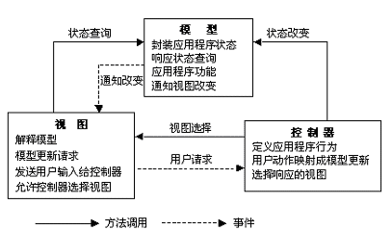
如图2.1 MVC组件类型的关系和功能
- 需求分析

需求陈述
各类数据信息都在急速增长加重了人的负担和压力，一些企业或学校内部的管理需要有自己的一套邮件管理系统，以电子信件的收发、群发、上传附件、信息管理等功能为主，实现内部邮件管理的计算机技术化，实现数据传送的安全性和方便性，便于统一管理，不需要依靠网络的支持，可以及时向所有员工发送信息等；对于企业内部的个人来说也需要提供一个企业内部员工交流信息和沟通的服务平台，既方便快速又保密。
该邮件管理系统需要完成的任务有：
- 用户在该系统的登录和注册；
- 在线编辑邮件、上传附件；
- 邮件的发送和接受；
- 草稿箱保存未发邮件；
- 收件信息及发件信息的查看和删除。

信息模型（E-R图）
根据需求陈述中需要完成的任务，我们设计并给出了邮件管理系统的信息模型（E-R图），如图3.1所示。
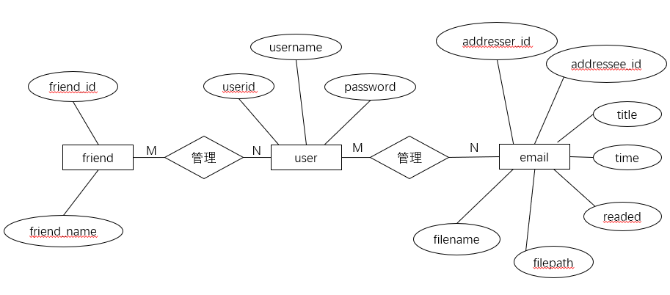
3.1 邮件管理系统的信息模型图（E-R图）

- 总体设计

系统功能设计
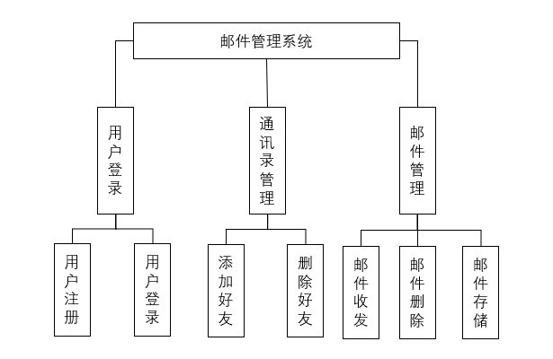图4.1 邮件管理系统功能模块图
（1）用户注册登录：用户可在该系统注册账号，注册成功后可使用自己注册的用户名登录系统，进行邮件的管理和个人注册信息的管理。其中邮件的管理又包括收件箱、垃圾箱、草稿箱、发件箱、通信薄等的管理。
（2）撰写发送邮件：填写收件人、标题和收件内容后，可以给发件人发送邮件（包括上传附件）。
（3）收件箱管理：显示用户所有收到的邮件列表，可以查看邮件的详细内容，可以选中所要删除的邮件进行删除或者删除收件箱中所有邮件，所删除的邮件被转移到垃圾箱。
（5）草稿箱管理：显示用户所有保存的准备发送的邮件列表，可以查看邮件的详细内容并且进行修改，可以选中所要删除的邮件进行删除或者删除草稿箱中所有邮件。
（6）发件箱管理：显示用户发送的所有邮件列表，可以查看邮件的详细内容，可以选中所要删除的邮件进行删除或者删除所有已发邮件。
（7）通信薄的管理：显示所有好友列表，可以添加好友，可以选中所要删除记录进行删除或者删除所有好友，可以查看个人详细信息，可以选中其中的好友发送邮件。

数据库结构设计

用户表
表4-1用户表，该表包含了用户的基本且必要的信息，用户名和密码也是必需的，作为用户登录的入口，其中用户名也要求是唯一的。
表4-1用户表
编号 | 字段 | 含义 | 类型 | 长度
1 | userid | 用户账号 | varchar | 20
2 | password | 用户密码 | varchar | 20
3 | username | 姓名 | varchar | 20

friend好友表
表4-2好友表，该表用于记录用户加入到通信薄中的用户，方便用户给好友发送邮件。

表4-2 通讯录
编号 | 字段 | 含义 | 类型 | 长度
1 | friend_id | 用户账号 | varchar | 20
2 | friend_name | 姓名 | varchar | 20

邮件信息记录表
表4-3是邮件信息记录表，记录系统用户所发送的所有邮件。
表4-3邮件信息记录表
编号 | 字段 | 含义 | 类型 | 长度
1 | id | 邮件id | Int | 11
2 | addressee_id | 发件人账号 | varchar | 20
3 | addresser_id | 收件人账号 | varchar | 20
4 | title | 标题 | varchar | 20
5 | filepath | 文件路径 | varchar | 100
6 | time | 时间 | datetime
7 | readed | 是否已读 | int | 1
8 | content | 正文 | varchar | 255
9 | filename | 文件名 | varchar | 20

- 详细设计
有系统设计可知本系统的设计主要是对用户进行邮件管理，它包括：
注册：注册账号；
登录：登录；
撰写发送邮件：发送邮件；
收件箱管理：列表、查看、删除、清空收件箱；
草稿箱管理：列表、查看、删除、清空草稿箱；
发件箱管理：列表、查看、删除、清空发件箱；
通信薄管理：列表、删除、添加好友、发送邮件。
根据这些整体关系的设计下面对每一个部分给出主界面的设计及其设计思路。

用户注册、登录模块
用户登录主要是读取数据库中的值与用户输入的值进行对比，用户密码验证使用的数据表是用户表user，用户在login.jsp页面输入用户名和密码，点击登录，springmvc的UserController类会接收到login.do请求，进行任务的分发，完成对用户名和密码的验证，并返回至首页。
当用户登录系统之后，即可对系统进行使用。

用户撰写发送邮件模块设计与实现
用户登录后，可单击“写邮件”按钮进入邮件的撰写界面时，则要提供收件人、标题和内容的输入文本框，其中收件人和标题在文本框中输入，而内容则提供文本区域进行输入，如有附件可在此进行上传。
填写完所需要填写的信息之后，单击“发送”按钮，邮件则会被发送出去；单击“保存”按钮，邮件则被保存在草稿箱中，其中收件箱、发件箱、草稿箱、垃圾箱和通信簿等按钮界面，在以后的界面设计中就省略掉了，不再赘述。
发送邮件的代码所做的工作主要如下：
（1）检验所填数据或者信息的合法性，如必须填写的信息是否填写、所填写的信息是否按照要求填写等。
（2）检查收件人在系统中是否存在，即检验收件人的合法性。
（3）根据是保存还是发送，对数据库进行操作。如果是保存，则把所编写的邮件保存在草稿箱中；如果是发送，则需保存至草稿箱。

用户收件箱管理模块
当用户把邮件发送出去之后，收件人在收件箱中即可看到收到的所有邮件。和平时所用的邮箱的收件箱一样，此界面为所有邮件的列表信息，具体显示发件人、主题(邮件的标题)、日期等内容。如果要查看邮件的详细信息，则单击查看即可。用户对收件箱进行清理，提供“删除收件”按钮。
草稿箱、发件箱和垃圾箱要实现的功能，也都是先显示在一定状态下的所有邮件的列表中，功能实现过程与收件箱类似，这里不再一一重复介绍。
用户在撰写邮件特别是撰写到一半时，可以先单击“保存”按钮保存到发件箱中等待以后处理，其实这里的发件箱功能类似于读者平时网络上所熟悉的电子邮箱中的草稿箱。在发件箱中可以查看没有发送的邮件。只不过根据所传递的参数action的值不同进行不同的处理。

用户通讯录管理模块
用户可查看通讯录、添加好友，直接通过通讯录给好友写信、删除好友等。
- 主要代码
- 运行界面

用户登陆与注册
登录界面设计的结果如图7-1所示，注册与登陆类似，不再展示。
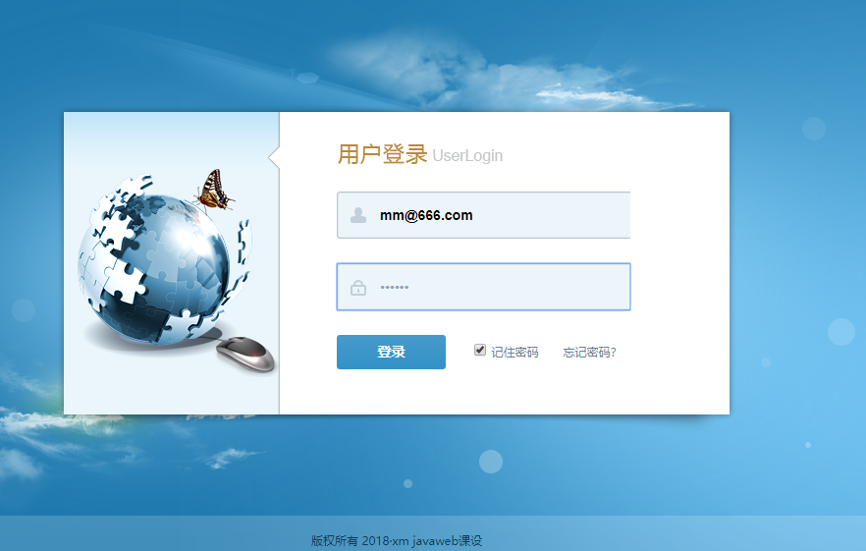
图7.1用户登录界面

用户撰写发送邮件
用户撰写信件的界面设计结果如图7.2所示。
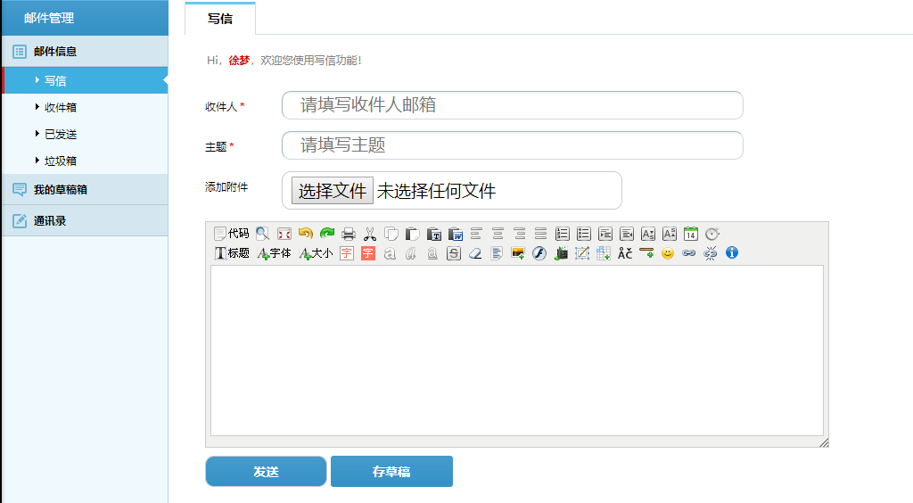
7.2 发送邮件

用户收件箱管理
用户收件箱管理界面设计如图7.3所示。
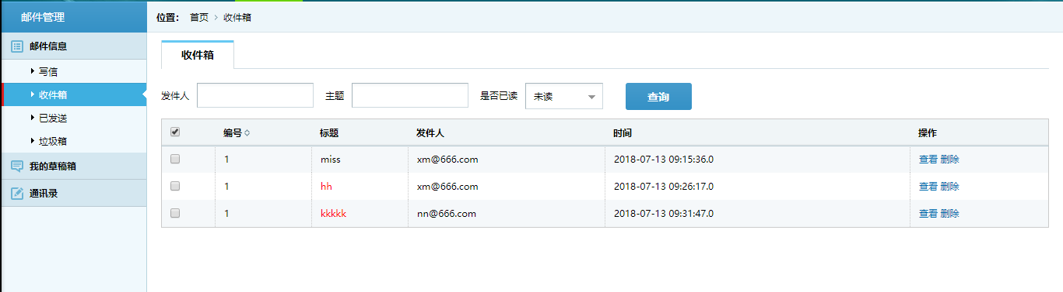
7.3 收件箱
单击各个邮件的主题，即可查看邮件的详细内容，具体界面设计如图7.4所示。
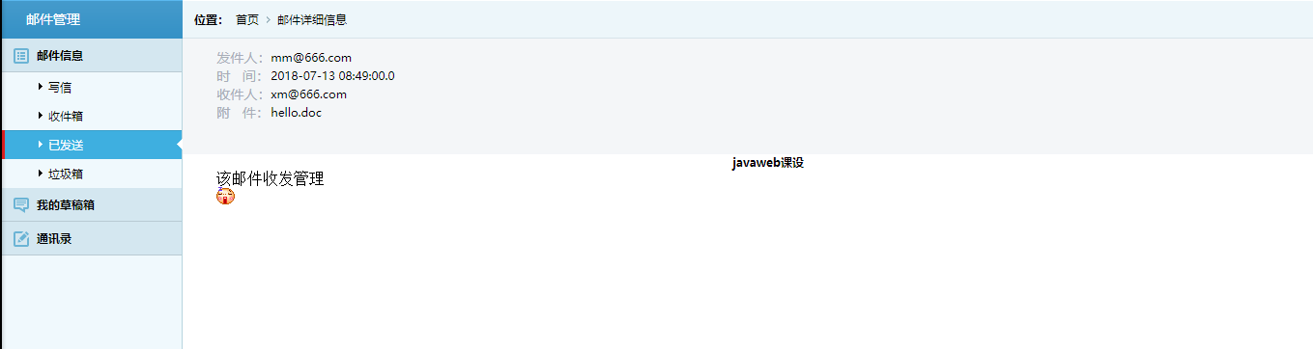
图7.4 查看邮件详细内容界面设计
草稿箱、发件箱和垃圾箱要实现的功能，也都是先显示在一定状态下的所有邮件的列表中，功能实现过程与收件箱类似，这里不再一一重复介绍。

用户通讯录管理
用户通讯录管理界面设计如图7.5所示。
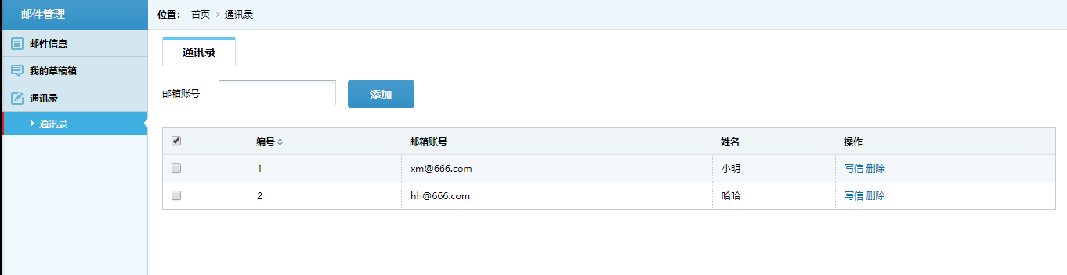
图7.5 通讯录管理
- 结论
该系统在功能上比较完善，设计了邮件系统所有功能块，系统的关键部分主要集中在通信簿的管理和邮件管理两部分上。该系统可以根据需求对功能进行扩展和完善。另外，此邮件系统可以作为某一系统的某一部分，可以把此系统作为组件形式，稍作修改添加到所要开发的系统中。
本系统在开发过程中的最大特色如下：
（1）根据各个模块的功能需要，设计编写了功能完善的JavaBean组件，使得整个系统界面和功能的设计思路非常清晰，而且易于维护和扩展；
（2）操作流程的清晰化，从用户注册、好友管理以及邮件的处理，通过使用的流程来贯穿整个系统的设计过程；
（3）使用KindEditor编辑器，撰写稿件保留格式；
（4）完成了附件的上传和下载功能。
但是由于课程设计时间的关系，该系统还有许多不足之处，比如用户界面不够美观，程序比较烦琐等多方面问题。这些都有待进一步改善。

9 参考文献
[1] 张黎. C/S模式下的电子邮件系统设计与实现[J]. 科技资讯, 2012.02
[2] 王滨. 探讨电子邮件收发系统的设计研究及实现[J]. 计算机光盘软件与应用, 2011, (19)
[3] 张桂珠，刘丽，陈爱国 .Java面向对象程序设计（第2版） 北京邮电大学出版社，2012.9
[4] 王裴，祝开艳，肖鹏 .Java Web开发基础：从Servlet到JSP.清华大学出版社，2014.10
[5] 杜波依斯. MySQL技术内幕[M]. 第4版. 人民邮电出版社 , 2011年07月.
[6] 刘京华 等. Java Web整合开发王者归来[M]. 清华大学出版社, 2010年 01月.
[7] 刘晓义.XML技术及应用[M].哈尔滨工程大学出版社，2011年06月.
[8] 杜波依斯.MySQL技术内幕[M].第4版.人民邮电出版社，2011年07月.
[9] Metsker SJ.Java 设计模式[M].第2版.电子工业出版社，2012年09月.
[10] Joshua Bloch. Effective Java[M]. Piscataway, N.J: IEEE Press, 2009
[11] 中国协议分析网，网址：http://www.cnpaf.net/
[12] Paul DuBois. MySQL[M]. Addison-Wesley Educational Publishers, Inc, USA, 2013
[13] Grady Booch, James Rumbaugh, Ivar Jacobson .The Unified Modeling Language User Guide (2nd Edition)

